～情報テクノロジー体験演習～

演習課題

課題名：　　かしこいロボット第２回レポート

提出日：　　　　　　年　　　　月　　　　日

学生番号：　　　　　　　　　　学年組番号：　　年　　組　　番

学科：　　　　　　　　　　　　氏名：

備考欄

（提出遅れの理由等の特別な連絡事項がある場合に本欄を使用すること）

（本欄は削除しないこと）

# エラーの原因究明

（ア）～（カ）の画像はコンソール画面に表示されるエラーを示している。  
これらのエラーは単純なミスによるものであるが、頻繁に起こりうるものである。  
なぜエラーが発生しているのか考察し、その原因を記述せよ。その際「○○とするべきところが××となっている」というように、既存コードの誤りと正しい記述を明確に示すこと。

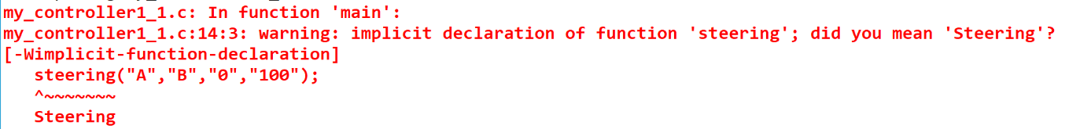

|  |  |
| --- | --- |
| 原因 |  |

グラフ が含まれている画像

AI 生成コンテンツは誤りを含む可能性があります。

|  |  |
| --- | --- |
| 原因 |  |

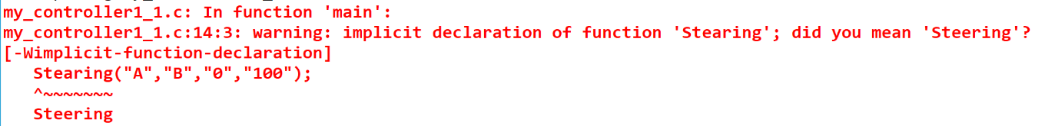

|  |  |
| --- | --- |
| 原因 | “Steering”を”Stearing”とスペルミスしている |



|  |  |
| --- | --- |
| 原因 | 行の最後を”;”とするところを、”:”としている |



|  |  |
| --- | --- |
| 原因 |  |

グラフィカル ユーザー インターフェイス

AI 生成コンテンツは誤りを含む可能性があります。

|  |  |
| --- | --- |
| 原因 |  |

# SteeringとMotorの関係

Steering関数によって書かれたコードを、Motor関数によって書き換えることを考える。以下の設問に答えよ。

1. コントローラーにSteering("A","B","0","100");と入れたコードで、車輪A,Bはそれぞれ「前」「後ろ」に回る、もしくは「回らない」のどれになるかを記述せよ。  
     
   A：  
   B：
2. 次に、Motor("A","100");、Motor("B","100");とそれぞれ書き換えた場合、車輪A,Bはそれぞれ「前」「後ろ」に回る、もしくは「回らない」のどれになるかを記述せよ。

|  |  |  |
| --- | --- | --- |
|  | A | B |
| Motor("A","100"); |  |  |
| Motor("B","100"); |  |  |

1. Steering("A","B","0","100");と同じ動きをするために2行Motor("A","X");、Motor("B","Y");と書き換えることとする。このときX,Yはどのような値にすればいいか。

|  |  |
| --- | --- |
| X | Y |
|  |  |

# ロボットの改造と関数の理解

my_robot02.wbtとmy_controller2_2にて打ち込んだコードを参考に、「正方形を書いて、元居た場所に戻るプログラム」を書け。

# 感想

かしこいロボット第２回の授業や課題について感想、私見を記述せよ。（３行程度）

# 課題についての諸注意

・特に指示がない場合、文字サイズを11ptとし、文章にして解答すること。  
（箇条書きや体言止めを使ってはいけません。）

・課題の書式や提出方法は、Course Powerも併せて確認すること。

・文献や他人のレポートのコピーは不正行為とみなします。